Дата размещения – 13.12.2022

Дата истечения срока проведения независимой антикоррупционной экспертизы (не менее 5 рабочих дней с даты размещения) - 22.12.2022

Почтовый адрес для направления результатов независимой антикоррупционной экспертизы - 420012, г.Казань, ул.Груздева, д.5

e-mail – danila.politov@tatar.ru

На имя начальника отдела проектов планировок МКУ «Управление архитектуры и градостроительства

ИК МО г.Казани» Д.С.Политова

Проект постановления

Исполнительного комитета г.Казани

О внесении изменений в проект планировки и межевания территории земельных участков с кадастровыми номерами 16:50:060204:243, 16:50:060204:321, 16:50:060204:2, 16:50:060204:242, 16:50:060204:322, утвержденный постановлением Исполнительного комитета г.Казани
от 30.06.2017 №2405

В соответствии со статьями 45 и 46 Градостроительного кодекса Российской Федерации, согласно постановлениям Правительства Российской Федерации от 02.04.2022 №575, Кабинета Министров Республики Татарстан от 27.07.2022 №722 постановляю:

1. Утвердить изменения в проект планировки и межевания территории земельных участков с кадастровыми номерами 16:50:060204:243, 16:50:060204:321, 16:50:060204:2, 16:50:060204:242, 16:50:060204:322, утвержденный постановлением Исполнительного комитета г.Казани от 30.06.2017 №2405 (с учетом изменений, внесенных в него постановлениями Исполнительного комитета г.Казани от 09.11.2017 №4576, от 18.10.2018 №5443, от 27.09.2021 №52459), путем утверждения отдельных его частей согласно приложению к настоящему постановлению.

2. Опубликовать настоящее постановление в Сборнике документов и правовых актов муниципального образования города Казани и разместить на официальном портале органов местного самоуправления города Казани (www.kzn.ru).
3. Установить, что настоящее постановление вступает в силу со дня его официального опубликования.
4. Контроль за выполнением настоящего постановления возложить на первого заместителя Руководителя Исполнительного комитета г.Казани А.Р.Нигматзянова.

_____________

Приложение
к постановлению
Исполнительного комитета
г.Казани
от__________№_________

Изменения, вносимые в проект планировки и межевания территории земельных участков с кадастровыми номерами 16:50:060204:243, 16:50:060204:321, 16:50:060204:2, 16:50:060204:242, 16:50:060204:322

- В положении о размещении объектов капитального строительства местного значения, а также о характеристиках планируемого развития территории, в том числе плотности и параметрах застройки территории и характеристиках развития систем социального, транспортного обслуживания и инженерно-технического обеспечения, необходимых для развития территории:
  - в пункте втором:
    - строки 4, 5 таблицы изложить в следующей редакции:
«- | Общеобразовательные объекты, всего, в том числе: | 1 | 1224 места | Площадь участка 25427 кв.м | -
Ш | Общеобразовательный объект на 1224 места (объект муниципального значения) | 1 | 1224 места | Площадь участка 25427 кв.м | -»
    - после строки 15 дополнить таблицу строкой:
«СС | Специализированные спортивные сооружения | - | - | Площадь участка 3244 кв.м. | -»
  - в пункте пятом абзац второй исключить
  - текст положения дополнить пунктом шестым «Предельные параметры разрешенного строительства, реконструкции объектов капитального строительства», изложив его в следующей редакции «Линии регулирования застройки, отраженные на Чертеже проекта планировки с указанием красных линий, границ зон планируемого размещения объектов социально-культурного и коммунально-бытового назначения, иных объектов капитального строительства, определены с учетом проекта застройки.
Отступы от границ земельных участков принимаются в соответствии с линиями регулирования застройки на чертеже. Отступы для боковых и задних границ земельных участков (попадающие во внутрь контура линии регулирования застройки) равняются нулю».
- Положения об очередности планируемого развития территории изложить в следующей редакции:
«Освоение территории планируется в 6 этапов:
1 этап: жилые дома № 1, 2, 4, 5;
2 этап: жилые дома № 3, 6, 7, 9, 10;
3 этап: жилые дома № 8, 12, 13, ДДУ на 330 мест;
4 этап: жилые дома № 11, 14, 15, 16, МФК-1 с паркингом на 1000 м/мест; встроенный в дом № 11 ДДУ на 50 мест;
ввод объектов 4-го этапа осуществляется в следующей последовательности: дом № 14, дом № 11 с встроенным ДДУ на 50 мест, МФК-1 с паркингом на 1000 м/мест, дом № 15, дом № 16;
5 этап: жилой дом № 17, МФК-2 с паркингом на 500 м/мест;
6 этап: жилые дома № 18, 19, специализированные спортивные сооружения.
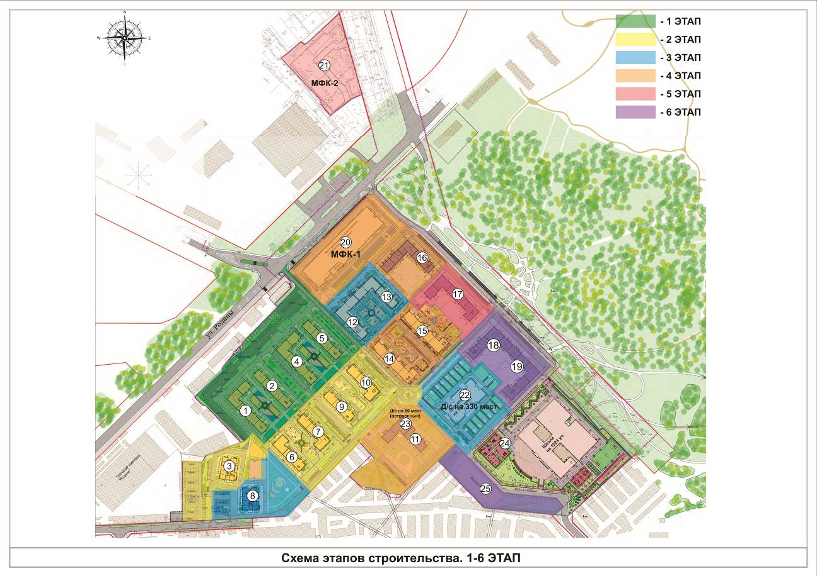
До завершения строительства многофункционального комплекса МФК-1, для жилых домов №1-14 предусмотрено временное размещение 984 парковочных мест на территории земельных участков с кадастровыми номерами 16:50:060204:631; 16:50:060204:636; 16:50:060204:637; 16:50:000000:23180; 16:50:000000:23183; 16:50:060406:12. Ввод жилых домов №15, №16 в эксплуатацию будет выполнен после завершения строительства МФК-1. После ввода в эксплуатацию объекта МФК-1 необходимые 984 парковочных места будут размещены в многоуровневом паркинге в составе МФК-1.
После ввода жилых домов №15-17 в эксплуатацию, до завершения строительства МФК-2, 286 временных парковочных места предусмотрены на земельных участках 16:50:060204:636; 16:50:060204:637. После ввода объекта МФК-2 в эксплуатацию, требуемое количество парковочных мест в многоуровневых паркингах жилых домов 4-6 этапа № 15-19 в количестве 490 м/мест будут размещены в многоуровневом паркинге МФК-2 на 500 мест.
В случае осуществления застройщиком кадастровых работ в отношении указанных земельных участков, предусмотренные данные подлежат применению в отношении земельных участков, образованных в результате проведения кадастровых работ.
Строительство общеобразовательного объекта зависит от даты включения в программу государственного финансирования.»
- Фрагмент чертежа проекта планировки с указанием красных линий, границ зон планируемого размещения объектов социально-культурного и коммунально-бытового назначения, иных объектов капитального строительства изложить согласно приложению №1 к настоящим изменениям.
- Фрагмент чертежа проекта планировки с указанием красных линий, линий, обозначающих дороги, улицы, проезды, линии связи, объекты инженерной и транспортной инфраструктур изложить согласно приложению №2 к настоящим изменениям.
- Фрагмент чертежа проекта планировки с указанием красных линий с координатами поворотных точек изложить согласно приложению №3 к настоящим изменениям, дополнив перечнем координат характерных точек устанавливаемых красных линий согласно приложению №4 к настоящим изменениям.

Приложение №1
к постановлению
Исполнительного комитета
г. Казани
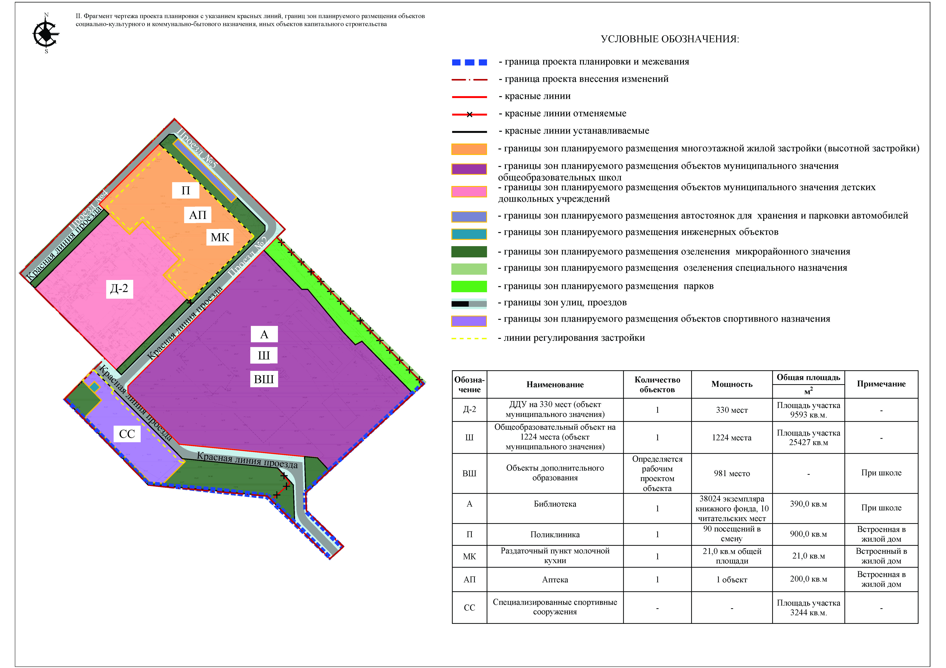
Приложение №2
к постановлению
Исполнительного комитета
г. Казани
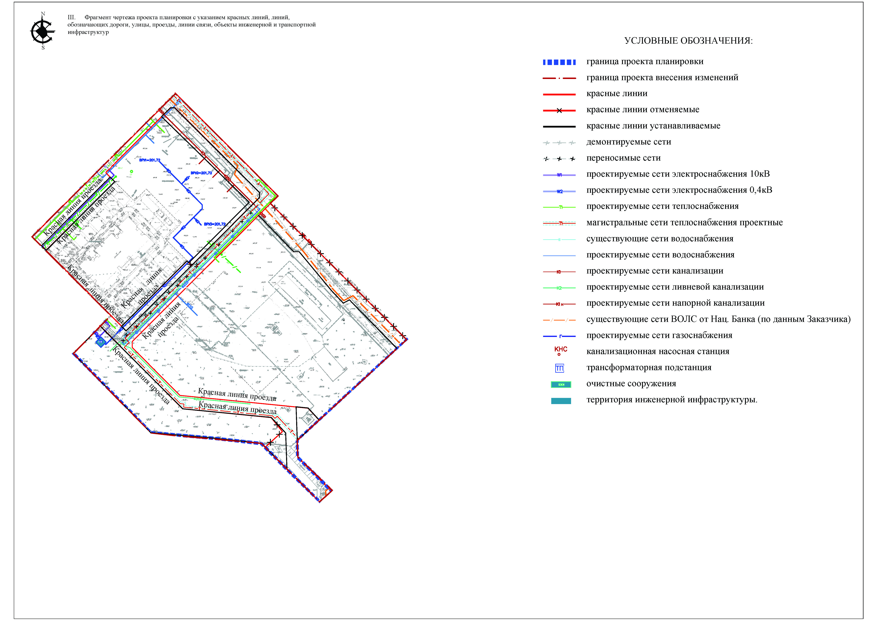

Приложение №3
к постановлению
Исполнительного комитета
г. Казани
